81GIIN – Gestión de Recursos Digitales
Actividad 1 – Portafolio
Gagliardo Miguel Angel
31 de Marzo de 2025

Introducción
En la era digital que vivimos, la gestión eficiente de activos multimedia es fundamental para empresas, creadores de contenido y organizaciones que trabajan con grandes volúmenes de archivos digitales. Sin un sistema adecuado, el almacenamiento, la organización y la recuperación de estos activos pueden volverse caóticos, afectando la productividad y la seguridad de la información.
Este trabajo práctico tiene como objetivo la creación de un Sistema de Gestión de Activos Digitales (DAM) que permita organizar, almacenar y recuperar distintos tipos de contenido multimedia, como imágenes, música y videos. Además, el sistema deberá integrar el manejo de metadatos para facilitar la clasificación y búsqueda de archivos, así como un sistema de permisos de usuario con diferentes niveles de acceso.
Para llevar a cabo esta implementación se utilizará la herramienta Plex¹, esta solución garantizará el acceso controlado a los archivos y la correcta administración de la información multimedia.

Justificación de la Herramienta
Como se mencionaba antes, la herramienta elegida ha sido Plex en su versión self-hosted, por su capacidad y flexibilidad para organizar, almacenar y recuperar archivos multimedia de manera eficiente, además de ofrecer una interfaz intuitiva y de fácil acceso a la plataforma desde múltiples dispositivos (Web Browser, Android, iOS, etc.).
Por otro lado si hecho correctamente, la gestión de metadatos es automática, facilitando la clasificación de imágenes, música y videos. Así mismo, la administración de usuarios es sencilla, mediante bibliotecas compartidas y niveles de acceso. Finalmente, al ser una solución autoalojada tendremos control total sobre la infraestructura.
En nuestra visión, Plex cumple con los requisitos del DAM al ofrecer organización avanzada, control de permisos y una experiencia de usuario optimizada.

Clasificación y Selección de Recursos Digitales
Para la selección de recursos digitales se utilizó iStock² que ofrece imágen, audio y video con copyright a través de marca de agua, a fin de evitar cualquier problema de licencia. A la hora de clasificar los assets se optaron por las siguientes categorías temáticas, permitiendo una organización estructurada y facilitando la búsqueda dentro del DAM:
- Fotos: Ciencia, Moda, Voluntariado
- Videos: Animales, Ciencia, Documentales
- Música: Rock, Pop, Rock Alternativo, Pop Rock
La manera más sencilla de clasificar recursos en Plex es a través de la metadata que se conoce como Labels o Tags, a este proceso se le llama Tagging. A la hora de “taggear” recursos, o bien pueden venir predefinidos (por ejemplo en imagen y video se conoce esto como EXIF³) o bien se puede realizar un proceso manual de tagging y clasificar/agrupar los recursos.
Por ejemplo, a la hora de agregar metadatos a un video o film, Plex nos ofrece algunas “fields” o columnas predefinidas donde podríamos utilizar género, escritores, productores o a qué tipo de colección queremos agregar (si quisieramos crear una por ejemplo) nuestro video.
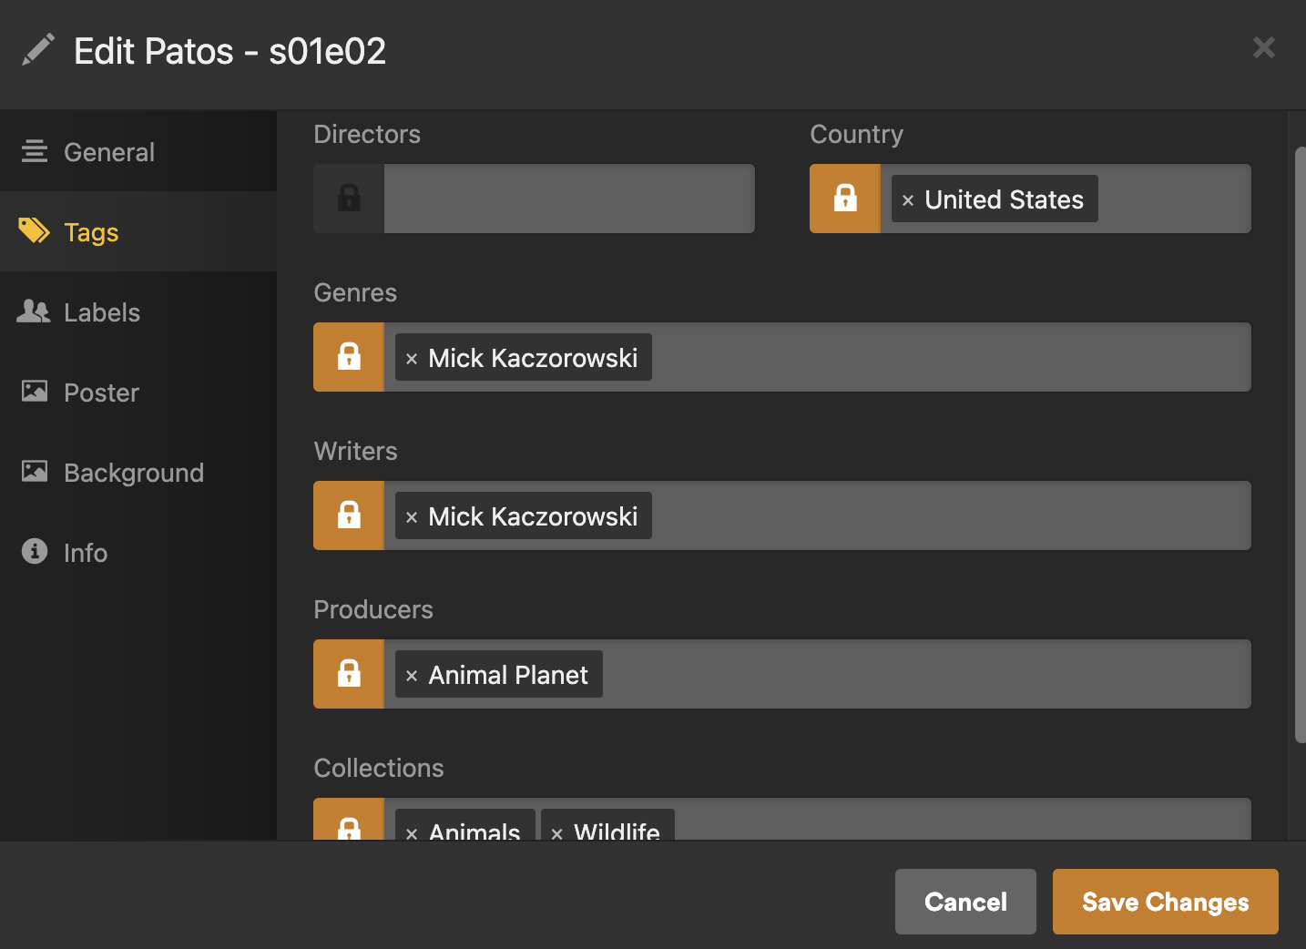

Imagen 01. Custom tags en archivos de Video
A la hora de taggear recursos en imágenes, podemos o bien optar por metadatos ya preseteados como mencionabamos antes, o bien se pueden insertar metadatos a través de custom tags.
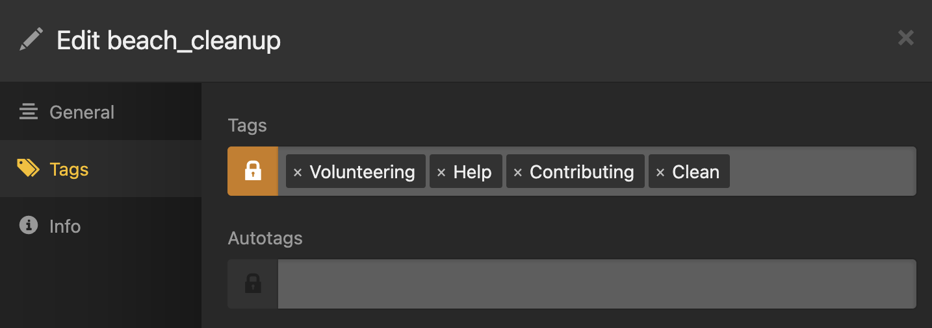

Imagen 02. Custom tags en archivos de Imagen

Finalmente para agregar metadata a archivos de audio o música podemos agregar datos como el artista, el género, el álbum o bien el track de la canción, así como también insertar metadatos a través de custom tags.
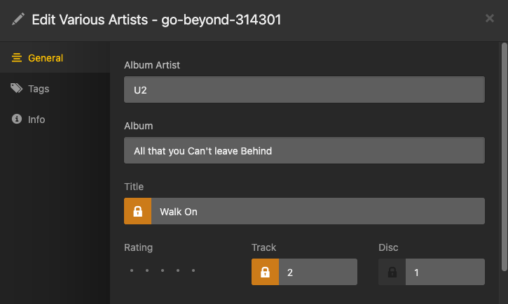

Imagen 03. Metadata en archivos de Audio
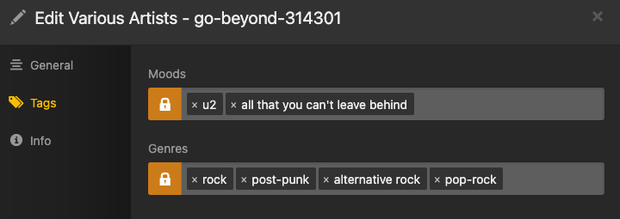

Imagen 04. Custom tags en archivos de Audio

Sea cual fuere el formato o sistema que utilicemos, al taggear recursos Plex automáticamente los relaciona para que, al visualizar uno sólo, podamos ver otros que sean similares a este:
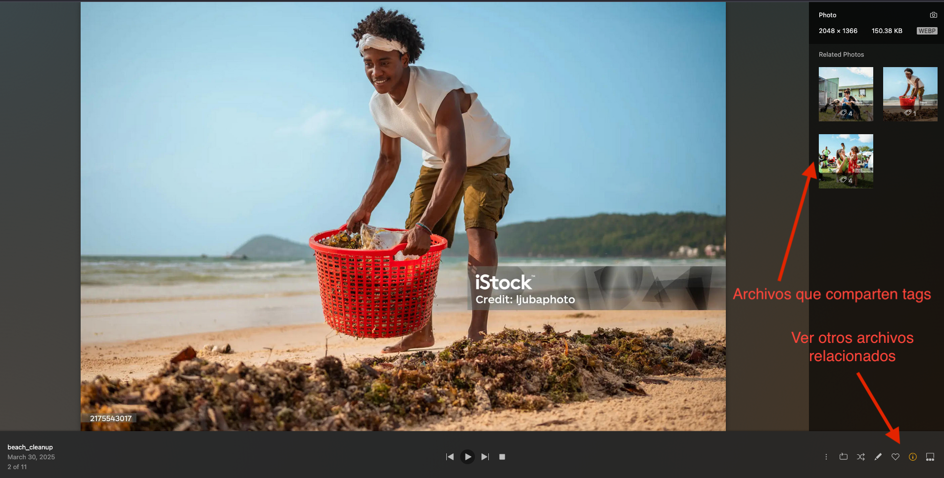
Imagen 05. Relación de archivos en Plex

Desarrollo del sistema de seguridad y permisos
Plex ofrece un acceso compartido a las librerías hosteadas en el servidor a usuarios que (de manera mandatoria) deben estar registrados en la plataforma de Plex.
Una vez el usuario a invitar se ha registrado, se lo puede invitar a ver parte del contenido o la totalidad del mismo.
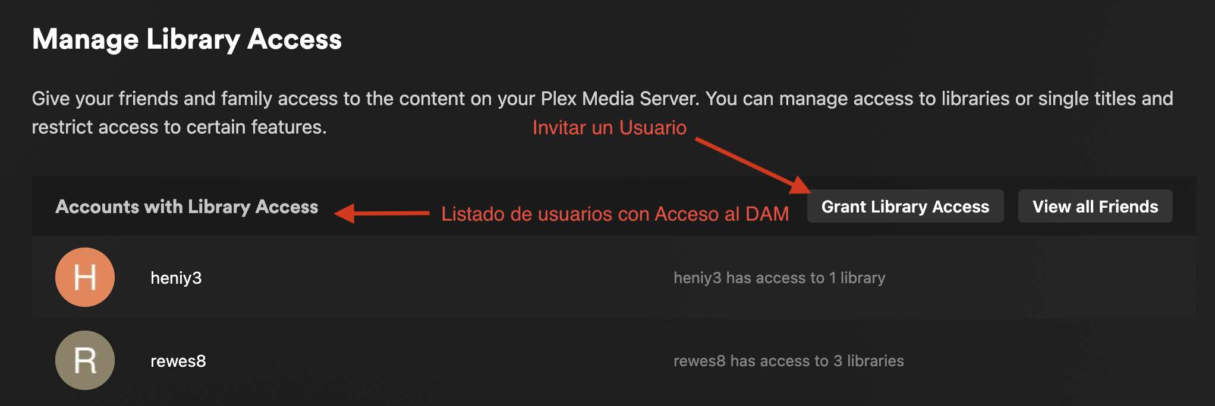
Imagen 06. Accesos a la Libreria en Plex
Para garantizar un adecuado control de acceso y gestión de los activos digitales en el sistema DAM implementado con Plex, se estableció un esquema de permisos basado en tres niveles de usuario:
- Administrador: El usuario con el que se creó inicialmente la plataforma, que es el administrador y tiene control total sobre la misma. Este usuario puede gestionar otros usuarios, modificar y eliminar activos digitales, editar metadatos y realizar configuraciones generales del sistema.
  - Usuario: mgagliardo@alumnos.viu.es
  - Password: pS;Q#PIlROQ)a*zE1
- Usuario con acceso total: Se configuró un usuario con permisos para visualizar todos los contenidos multimedia de la biblioteca, sin la capacidad de administrar otros usuarios ni realizar cambios en la configuración del sistema.
  - Usuario: rewes19808@motivue.com
  - Password: VIU81giin!
- Usuario con acceso parcial: Se estableció un tercer usuario con acceso restringido a determinados contenidos (sólo Fotos). Este usuario puede visualizar y gestionar únicamente los activos multimedia a los que se le ha concedido acceso, asegurando un control selectivo sobre los recursos compartidos.
  - Usuario: heniyig950@macho3.com
  - Password: VIU81giin!
Como antes mencionábamos, la implementación de estos niveles de permisos se realizó a través de la funcionalidad nativa de Plex para la gestión de usuarios y bibliotecas. Se configuraron restricciones específicas mediante la opción de compartición de bibliotecas, permitiendo definir qué contenido está disponible para cada usuario y limitando el acceso a funciones administrativas a los usuarios no autorizados.
Este esquema de permisos garantiza la correcta organización y control de los activos digitales dentro del DAM, asegurando que cada usuario tenga acceso únicamente a los recursos que le corresponden, de acuerdo con su rol en la plataforma.

Nota: Algo importante a resaltar, es que Plex en su versión standard no permite restringir a los usuarios, por eso es que crearon Plex Pass⁴ que da acceso a funciones avanzadas como restricciones para compartir, y permite el acceso a algunas funciones para usuarios compartidos. Esto quiere decir que todos los usuarios a los que les hemos dado acceso solo tienen permisos de lectura y no de escritura dado que no disponemos de Plex Pass. O sea que él unico usuario que tiene permisos de escritur es el administrador.
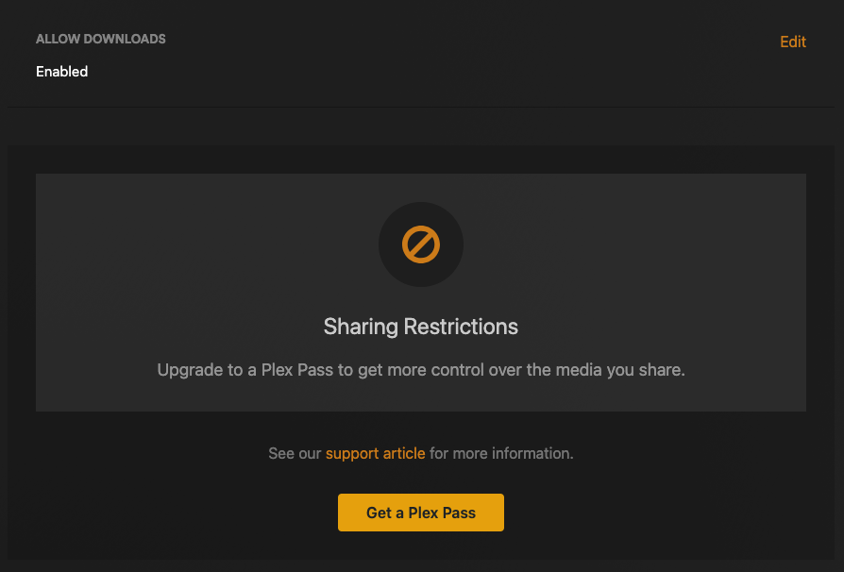
Imagen 07. Restricciones en Plex Pass

Implementación del DAM
Infraestructura y Configuración del Servidor
Para garantizar el correcto funcionamiento del sistema de Gestión de Activos Digitales (DAM) basado en Plex, se optó por una instalación self-hosted en un servidor de Amazon Web Services (AWS)⁵. Esta elección permite un mayor control sobre la infraestructura, asegurando disponibilidad, seguridad y escalabilidad según la demanda de almacenamiento y acceso a los recursos multimedia.
Instalación en AWS
- Creación de la instancia
- Se desplegó una instancia EC2 en AWS con un sistema operativo Ubuntu 22.04 para optimizar la estabilidad y el rendimiento.
- Se asignó una IP pública para acceso remoto y un dominio personalizado mediante Dynamic DNS (DDNS) utilizando no-ip⁶.

Instalación y configuración de Plex Media Server
- Se descargó e instaló Plex Media Server desde la documentación oficial⁷
- Se configuraron las rutas de almacenamiento apuntando a los volúmenes (discos) locales, donde se encuentran los activos digitales.
- Se estableció el acceso remoto para permitir la visualización de contenido desde cualquier dispositivo.

Seguridad y optimización
- Se habilitó SSL/TLS para cifrar el tráfico y proteger la información mediante Let's Encrypt⁸ (certificados SSL gratuitos).
- Se configuró un firewall (UFW) para restringir accesos no autorizados al servidor.
- Se implementaron copias de seguridad automáticas con AWS S3⁹ para prevenir pérdidas de datos.

Organización de los Activos Digitales
Para estructurar los archivos multimedia, se definieron diferentes bibliotecas en Plex, categorizadas según el tipo de contenido.
Cada activo digital fue enriquecido con metadatos y etiquetas personalizadas (tags) para facilitar su clasificación y búsqueda. Se utilizaron los siguientes métodos:
- Metadatos Automáticos: Plex extrae información de bases de datos como IMDb, MusicBrainz y The Movie Database para etiquetar contenido.
- Metadatos Personalizados: Se añadieron manualmente etiquetas y descripciones en los archivos donde la información automática no era suficiente.
Además, se crearon colecciones dentro de cada biblioteca para agrupar contenido relacionado, mejorando la experiencia del usuario.
Para más información ver el apartado “Clasificación y Selección de Recursos Digitales”.

Gestión de Usuarios y Permisos
Para controlar el acceso a los activos digitales dentro del DAM, se estableció un esquema de permisos basado en tres niveles de usuario
- Administrador (control total)
- Usuario con acceso total (visualización y reproducción de todos los archivos)
- Usuario con acceso parcial (solo acceso a ciertas bibliotecas)
Se utilizó la funcionalidad nativa de Plex para la administración de usuarios y restricciones en las bibliotecas compartidas. Además, se documentaron las credenciales y configuraciones para garantizar la trazabilidad y el mantenimiento del sistema.
Para más información ver el apartado “Desarrollo del sistema de seguridad y permisos”.

Para acceder al DAM y visualizar los archivos multimedia organizados, los usuarios deben seguir estos pasos:
- Ingresar a https://plex.tv
- Usar los detalles de acceso mencionados en la sección anterior (usuario + password)
- Ingresar al servidor self-hosted de Plex: https://mgagliardo.myddns.me
Desde cualquier dispositivo (PC, tablet, móvil o Smart TV) podrán navegar por las bibliotecas, reproducir contenido y filtrar activos según etiquetas y categorías asignadas.

Conclusión
La implementación de un DAM via Plex permitió organizar y gestionar archivos multimedia de manera eficiente, utilizando metadatos y colecciones para facilitar su clasificación y recuperación. La estructuración de bibliotecas y el uso de etiquetas mejoraron la accesibilidad, optimizando la experiencia del usuario.
En cuanto a la gestión de permisos, se evidenció la limitación de la versión gratuita de Plex, que solo permite acceso de lectura para usuarios secundarios. Esto resaltó la importancia de herramientas más avanzadas para control de acceso y edición colaborativa, como Plex Pass o soluciones DAM especializadas.
Finalmente, la implementación en un entorno self-hosted en AWS brindó mayor seguridad y control sobre los activos digitales. Esta experiencia reafirmó la importancia de elegir la herramienta adecuada según las necesidades del proyecto, destacando el equilibrio entre facilidad de uso, escalabilidad y personalización.

Enlaces
- Plex: https://www.plex.tv
- iStock: https://istockphoto.com
- EXIF: https://en.wikipedia.org/wiki/Exif
- Plex Pass: https://www.plexopedia.com/plex-media-server/general/plex-pass/
- Amazon Web Services: https://aws.amazon.com
- NO-IP. Servicio dinámico de DDNS: https://www.noip.com/
- Plex, guía oficial de instalación “self-hosted” (en inglés): https://support.plex.tv/articles/200288586-installation/
- Let’s Encrypt: https://letsencrypt.org/
- AWS S3: https://aws.amazon.com/s3/

